Весенний пал травы – это опасно!

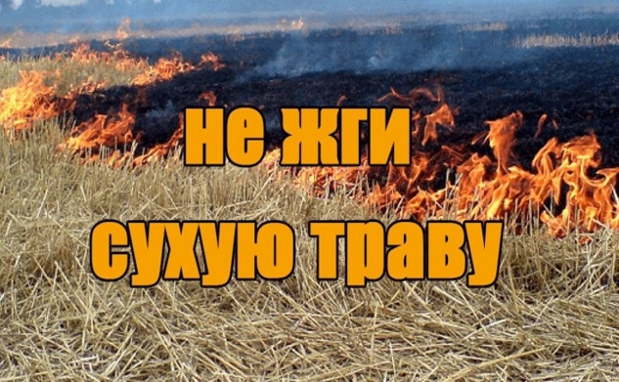 | Самые распространенные природные пожары - это травяные палы. Ранней весной прошлогодняя трава быстро высыхает на сильном весеннем солнце и легко загорается от любой брошенной спички или сигареты. Травяные палы быстро распространяются, особенно в ветреные дни; остановить хорошо разгоревшийся пожар бывает очень непросто.
Практически единственным эффективным способом борьбы с травяными палами является их предотвращение, которое требует слаженных и осознанных действий со стороны органов власти, местного самоуправления, сельскохозяйственных и лесохозяйственных организаций, а также максимальной ответственности и осторожности со стороны граждан.
Чтобы ваша неосторожность не стала причиной лесного пожара, выполняйте следующие правила:
- никогда не поджигайте сухую траву на полях или полянах в лесу. Если вы увидите, как это делают другие, постарайтесь их остановить и объяснить, чем опасны травяные палы;
- никогда не разводите костер в сухом лесу или на торфянике. Прежде всего, убедитесь, что кострище располагается на минеральной почве (песке или глине). Прежде чем развести костер сгребите лесную подстилку с кострища и вокруг нее в радиусе одного метра;
- хорошо залейте костер перед уходом. После этого разгребите золу и убедитесь, что под ней не сохранилось тлеющих углей, если сохранились - то залейте еще раз. Не уходите от залитого костра, пока от него идет дым или пар. О том, чем заливать костер, позаботьтесь заранее;
- никогда не бросайте непотушенные спички или сигареты, не пользуйтесь в лесу различными пиротехническими изделиями: петардами, бенгальскими огнями, свечами и т.п.;
- постарайтесь объяснить вашим друзьям и знакомым, что их неосторожность может послужить причиной пожаров.
При обнаружении загорания незамедлительно принимайте меры к тушению.
В случае, когда ликвидировать возгорание своими силами не удается, обращайтесь в службу спасения по телефону «112».

Отдел по делам ГО и ЧС, мобилизационной работе
Кировской районной администрации

